МБДОУ детский сад «Теремок» п. Залари, Иркутская область

Воспитатель Сергеева О.К.

На основании годового плана работы на 2014-2015 учебный год, в детском саду проведен конкурс на лучший «Речевой уголок».

В результате осмотра уголков было выявлено, что во всех группах имеется материал по развитию артикуляционной моторики, пособия по развитию дыхания, мелкой моторики рук, звукоподражанию, автоматизации звуков, лексике и грамматике, развитию связной речи. Во всех уголках отражена тема недели.

Наличие оригинальных пособий во всех возрастных группах говорит о проявлении фантазии и творчества педагогов.

Во всех уголках для родителей имеется актуальный материал по развитию речи дошкольников. Советы и консультации способствуют оказанию практической помощи родителям и повышению. Накопленный разнообразный консультативный материал для уголков помогает давать рекомендации родителям в соответствии с темой недели.

Речевые уголки, расположены в доступных для детей местах, оформлены ярко, красиво, эстетично, аккуратно. При подборе составляющих речевых центров педагогами учитывались: наполняемость центра, разнообразие материалов, возрастные и индивидуальные особенности детей, доступность, эстетика оформления, ведущая игрушка – «хозяин» центра, игрушки для развития правильного речевого дыхания, тематические альбомы и игры для обогащения словарного запаса, игры и пособия для формирования грамматического строя, а также связной речи, дидактический материал для развития фонематического слуха и восприятия. Подбор игрового и дидактического материала осуществлялся воспитателями и родителями совместно.

Положение о проведении смотра-конкурса на лучший речевой  уголок МБДОУ д/с «Теремок»

 Приказ №_____от___ ноября 2014 года

Заведующий МБДОУ д/с «Теремок»

____________ Курганская Л.Т.

**1. Цели и задачи конкурса**

1.1 Создание условий для самостоятельной речевой деятельности детей в каждой дошкольной группе.

1.2. Побуждение воспитателей к творческой деятельности.

1.3.Привлечение родителей воспитанников к созданию условий для становления и развития самостоятельной речевой деятельности детей.

**2.Участники конкурса**

2.1. В конкурсе принимают участие педагоги и родители воспитанников всех возрастных групп.

**3.Сроки проведения конкурса**

3.1.Конкурс проводится с 1 ноября 2014-20 ноября 2014

3.2.Подведение итогов 20 ноября.

**4.Критерии оценки развивающей среды по развитию речи**

4.1. Требования к оформлению:

эстетичность

соответствие санитарно – гигиеническим требованиям и технике безопасности

соответствие возрасту, потребностям детей

соответствие требованиям программы

4.3. Наличие материала в уголке:

- Картотека предметных картинок для автоматизации и дифференциации звуков

- Материалы для звукового, слогового анализа слов, анализа предложений

- Дидактические игры (на составление слов из слогов; на составление простого предложения, на умение находить место звука в слове)

- Книги для чтения

- Пособия для развития мелкой моторики: прописи, шнуровки, пальчиковые игры

-  Детские книги по программе и любимые книги детей

- Детские энциклопедии

- Книги, знакомящие с культурой русского народа: сказки, загадки, потешки, игры.

- Альбомы или подборка иллюстраций по темам (домашние животные, птицы).

- Лото, домино по изучаемым лексическим темам, комплекты дидактических и настольных игр

- Портреты поэтов, писателей

- Репродукция картин, иллюстрации

- Игры на развитие связной речи детей

- Костюмы, маски, атрибуты для постановки сказок

- Куклы и игрушки для различных видов театра (кукольный, настольный)

**5.Состав жюри конкурса:**

Заведующий: Курганская Л.Т.

Зам. заведующего: Сергеева О.К.

Музыкальный руководитель: Останкова Н.А

**7.Все параметры оцениваются по пятибалльной шкале:**

1 балл – полное отсутствие материала

2 балла – наличие отдельного материала

3 балла – удовлетворительное наличие материала

4 балла – достаточное наличие материала

5 баллов – максимальное наличие материала

Подведение итогов конкурса и награждение победителей

состоится 20 ноября 2014.

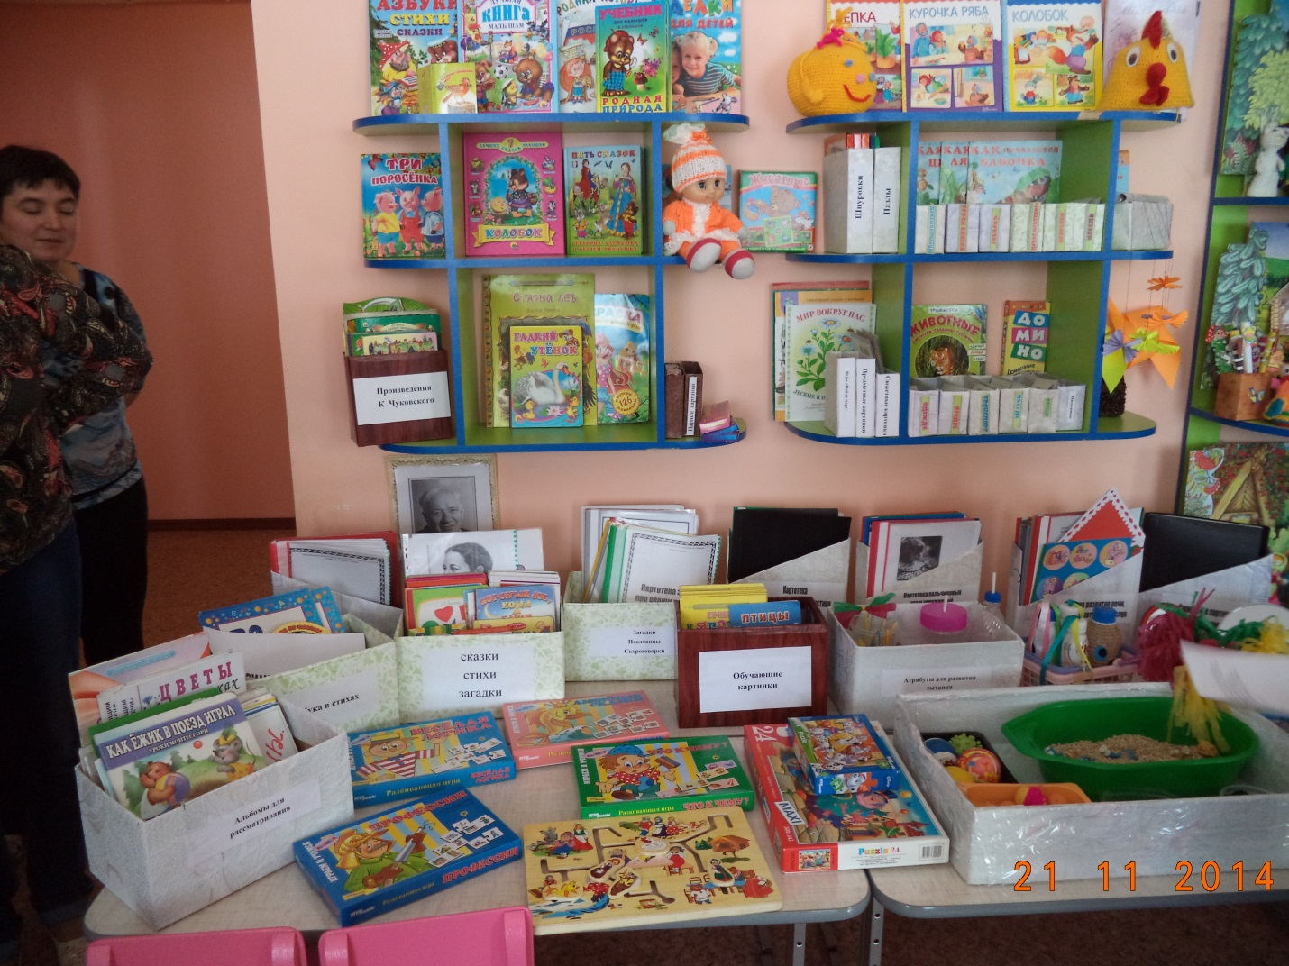

Конец формы